Руководство по установке WildFly на сервер Windows.

1. Копируем нашу версию WildFly в папку на жестком диске;
2. Устанавливаем Java 8 SDK (версию до 16 апреля 2019г., дистрибутив лежит на диске отдела в папке Программы);
3. В папке domain\configuration открываем файл host.xml;
4. В этой же папке открываем domain.xml. В файле ищем строки с тэгом <drivers>. Проблема в том, что таких строк несколько. Добавлять список драйверов баз данных нужно в последний. Список драйверов:

Для Postgers:
<driver name="postgresql" module="org.postgresql">
<xa-datasource-class>org.postgresql.xa.PGXADataSource</xa-datasource-class>
</driver>

Для MS SQL:
<driver name="sqlserver" module="com.microsoft">
<xa-datasource-class>com.microsoft.sqlserver.jdbc.SQLServerDriver</xa- datasource-class>
</driver>

Для MySql:
<driver name="mysql" module="com.mysql">
<xa-datasource-class>com.mysql.jdbc.Driver</xa-datasource-class>
</driver>
5. Меняем адрес с 127.0.0.1 на адрес машины, на котором развернут WildFly;
6. Переходим в папку bin и запускаем файл domain.bat (лучше из под консоли);
7. В браузере переходим в консоль по адресу указанный IP:9990;
8. Вводим логин и пароль (по умолчанию admin admin);
9. Заходим в меню Configuration → Profiles → full-ha → Datasources → Non-XA и выбирая datasource и нажимая view меняем строки подключения. При необходимости создаем новые datasource;
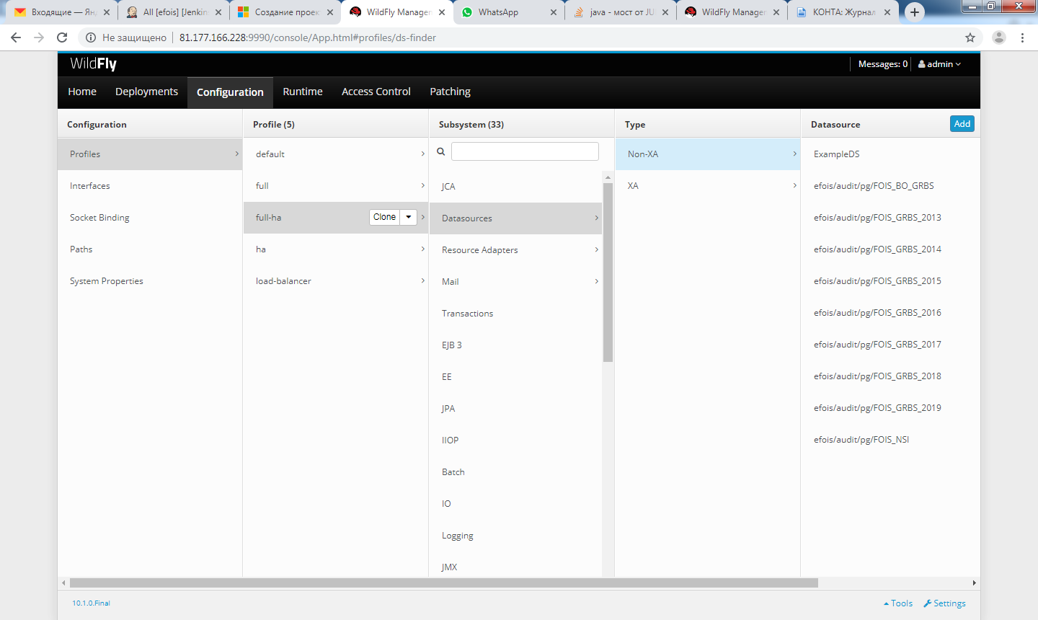
10. Далее в меню full-ha выбираем Mail и если в списке нет инстанса office, то создать (с помощью кнопки Add). В поле Name вводим office, в поле JNDI Name – java:/mail/Session;
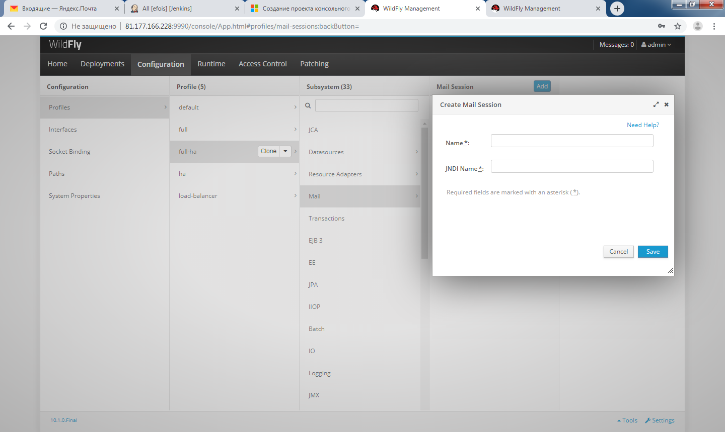
11. Далее заходим в настройки сервера Runtime → Hosts → master → server-three и нажимаем view (перед этим остановив и удалив другие сервера);
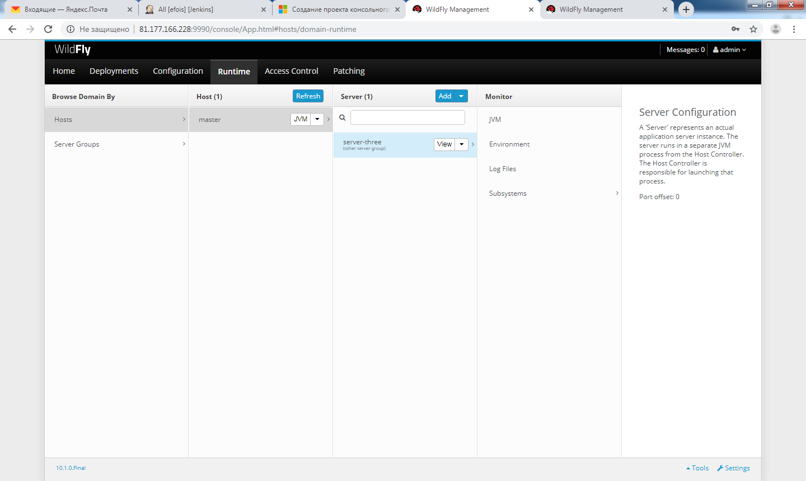

12. В открывшейся вкладке в меню Attributes проверяем параметр Port Offset (должен быть равен 0, если нет — меняем) и ставим галочку напротив поля Auto Start. А так же в поле Socket Binding выбрать full-ha-sockets;
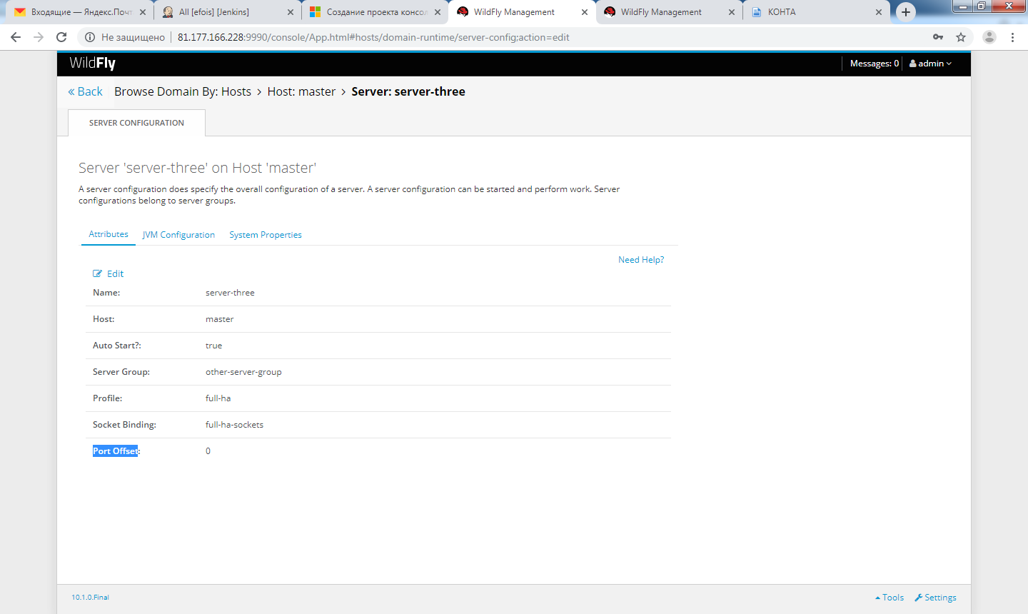
13. Заходим в Deployments и в Content Repository нажимаем Add. В открывшемся окне выбираем Upload a new deployment и нажимаем Next. Нажимаем на кнопку Выберете файл. Выбираем архив .war, нажимаете Next и Finish;

